Среднесрочный прогноз возникновения ЧС на октябрь 2019 года

Подготовлен на основе информации Краснодарского ЦГМС филиала ФГБУ «Северо-Кавказское УГМС», ФГБУ «СЦГМС ЧАМ», Кубанского БВУ, Государственного управления ветеринарии Краснодарского края, ФГБУН Федеральный исследовательский центр «Единая геофизическая служба Российской академии наук», ФГБУ «Гидроспецгеология» филиал «Южный региональный центр ГМСН», филиала ФГУ «Россельхозцентр» по Краснодарскому краю, Управления Федеральной службы по надзору в сфере защиты прав потребителей и благополучия человека по Краснодарскому краю

1. Прогноз природных явлений на октябрь 2019 года.
1.1. Ориентировочный прогноз погоды по Краснодарскому краю
на октябрь 2019 г.
01-10.10 – в начале и середине декады местами кратковременный дождь, в южных районах возможна гроза. Остальную часть декады дожди, 6 и 7 октября местами сильные. При прояснении в отдельных пунктах туман. Ветер, преимущественно восточных направлений с кратковременным переходом в середине декады на юго-западный, западный 6-11 м/с, в отдельных пунктах порывы до 13-18 м/с. Температура воздуха ночью +11…+16°, днем +22…+27°, во второй половине декады ночью +7…+12°, днем до +15…+20°. На Черноморском побережье ночью +11…+16°, днем +21…+26°, во второй половине периода +17…+22°.
11-20.10 – временами дождь, в южной половине края возможна гроза. При прояснении ночью и в первую половину дня местами туман. Ветер, преимущественно восточных направлений от слабого до умеренного. Температура воздуха ночью +7…+12°, при прояснении в восточной половине края +3…+8°, днем +15…+20°.
21-31.10 – местами дождь. Ветер, преимущественно восточный со сменой временами на юго-западный, западный слабый и умеренный. Температура ночью +8…+13°, при прояснении во второй половине декады местами до +3…+8°, в юго-восточных предгорьях 0…+5°, днем +11…+16°, во второй половине декады +8…+13°.
Средняя месячная температура воздуха ожидается около климатической нормы.
Месячное количество осадков ожидается около нормы.
1.2. Гидрологический прогноз: среднемесячный приток в Краснодарское водохранилище в октябре ожидается ниже нормы и составит 100-200 м³/с (норма – 288 м³/с). Среднемесячный сток по р.Кубань – ГП Армавир в октябре ожидается ниже нормы 50-70 м³/с (норма – 63,8 м³/с).
1.3. Прогноз опасных геологических явлений: в случае сильных продолжительных осадков и насыщения грунта влагой в октябре возможна активизация экзогенных процессов на территории муниципальных образований: Абинский, Апшеронский, Крымский, Лабинский, Мостовский, Отрадненский, Северский, Туапсинский районы и гг.Геленджик, Горячий Ключ, Новороссийск, Сочи.
1.4. Прогноз сейсмической активности: возможна сейсмическая активность на территории муниципальных образований: Апшеронский, Белореченский, Ейский, Крымский, Курганинский, Новокубанский, Отрадненский, Приморско-Ахтарский, Северский, Староминский, Туапсинский, Успенский, Щербиновский районы и г.г.Армавир, Анапа, Геленджик, Горячий Ключ, Новороссийск, Сочи.
1.5. Изменений радиационной, химической и бактериологической обстановки в октябре не ожидается.

2. Прогноз чрезвычайных ситуаций.
В октябре за период 1998-2018 годов наблюдалось 715 ЧС и происшествий, из них 101 природного характера, 493 – техногенного и 121 биолого-социального. В октябре преобладают чрезвычайные ситуации и происшествия техногенного характера.
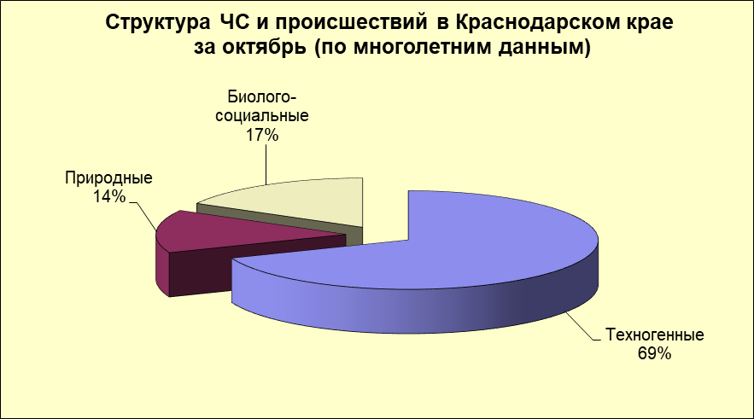
2.1. ЧС и происшествия природного характера.
В октябре чрезвычайные ситуации и происшествия природного характера возникают в результате природных пожаров и паводков.
Наибольшее количество чрезвычайных ситуаций и происшествий возникают на территории муниципальных образований: Туапсинский район и г.Сочи.
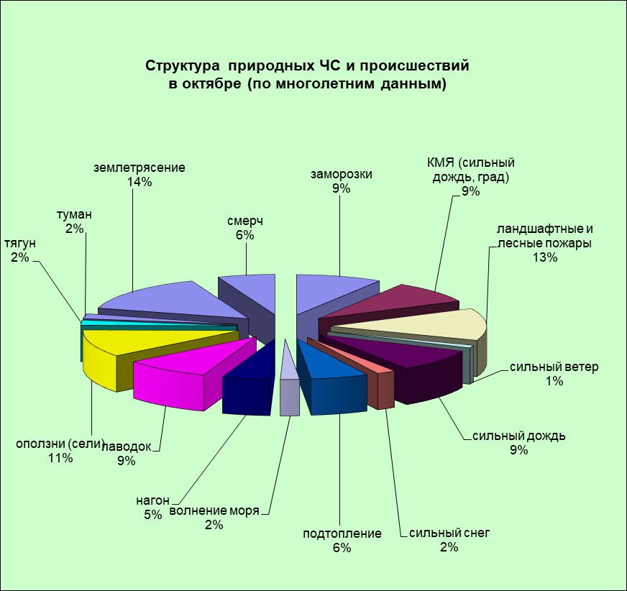

При установлении сухой погоды в октябре в лесных массивах края существует вероятность возникновения чрезвычайных ситуаций и происшествий, связанных с возникновением природных пожаров.
В случае сильных продолжительных дождей на территории муниципальных образований: Абинский, Апшеронский, Белореченский, Крымский, Северский, Туапсинский районы и гг.Горячий Ключ, Геленджик, Новороссийск, Сочи, возможно прохождение высоких дождевых паводков, в связи с чем, возможны затопления и подтопления населенных пунктов и сельхозугодий.
В октябре формирование смерчей над акваторией Черного моря может вызвать повреждение маломерных судов.
При сильном ветре западной четверти возможны нагонные явления на Азовском побережье (МО Ейский, Приморско-Ахтарский, Славянский, Темрюкский, Щербиновский районы) в результате чего возможно: затопление и подтопление прибрежных территорий, повреждение рыболовецких судов и снастей, затруднение в работе Керченской переправы.

2.2. Основными источниками чрезвычайных ситуаций и происшествий техногенного характера в октябре является обнаружение взрывоопасных предметов, крупные ДТП и пожары.

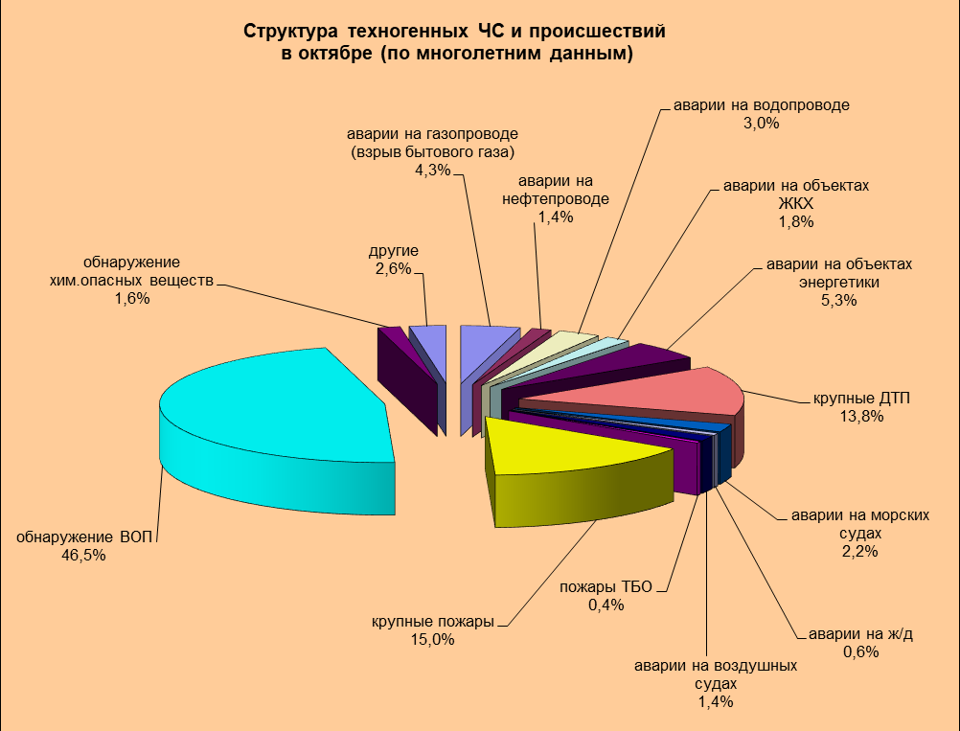
В октябре наиболее вероятно возникновение чрезвычайных ситуаций и происшествий техногенного характера, связанных с авариями на автомобильных дорогах, авариями на морских и воздушных судах, пожарами и обнаружением ВОП.

2.3. ЧС и происшествия биолого-социального характера.
В связи с продолжением грибного сезона в октябре возможны несчастные случаи, связанные с отравлением людей грибами, не исключены летальные исходы.
В октябре существует вероятность возникновения очагов птичьего гриппа в местах скопления дикой и домашней птицы.
На территории края существует вероятность возникновения очагов заболевания АЧС.
Также отмечается массовое распространение мышевидных грызунов во всех ландшафтных зонах края. Возможно локальное осложнение эпизоотической ситуации по туляремии.
В связи с открытием охотничьего сезона существует вероятность возникновения несчастных случаев, связанных с использованием огнестрельного оружия.
Возможны случаи выхода людей в лесные массивы с последующей потерей ориентации на местности.

